КАК НЕ СТАТЬ ЖЕРТВОЙ МОШЕННИКА И СОХРАНИТЬ СВОИ ДЕНЬГИ?
Банковские платежные карты, в настоящее время, представляют особый интерес для злоумышленников, поскольку знание реквизитов карты дает доступ к карт-счету и позволяет дистанционно совершать хищения денежных средств. Примечательно, что в большинстве случаев таких хищений установить лицо, их совершившее, не представляется возможным.
Уловки злоумышленников разнообразны:
Сценарий 1:
В социальной сети Вам пишет родственник/друг/знакомый и интересуется, пользуетесь ли Вы платежной картой, затем, под различными предлогами (как правило, связанными с переводом денежных средств) пытается узнать реквизиты карты (ее номер и срок действия, а также – трехзначный цифровой код на обороте карточки). Имея указанные реквизиты, злоумышленник может распоряжаться Вашими денежными средствами.
Сообщив, таким образом, данные своей карты жительница Сенненского района лишилась 230 рублей.
Как только диалог в социальной сети начинается с вопроса о наличии банковской платежной карты, его следует немедленно прекратить, в 90% случаев – это мошенники. При наличии возможности, следует связаться с лицом, от чьего имени Вам поступали сообщения и лично узнать, необходима ли ему помощь. Ни при каких обстоятельствах не следует сообщать третьим лицам реквизиты принадлежащей Вам банковской карты. Таким образом, Вы собственноручно вверяете злоумышленникам свои денежные средства.
Сценарий 2:
Как правило, через наиболее часто используемые мессенджеры (Viber, WhatsApp) злоумышленники, под видом службы безопасности или иных сотрудников банка, связываются с гражданами и под предлогами контроля, якобы, подозрительных платежных операций, проводимых по их карт-счетам, либо под предлогом получения выигрыша денежных средств от проводимой рекламной игры банка, пытаются узнать реквизиты банковской платежной карты. Как правило, такие сообщения и звонки поступают в вечернее время, либо выходные дни.
В таких случаях, ни при каких обстоятельствах не следует сообщать реквизиты карточки. В банке, обслуживающем Ваш карт-счет, имеется вся необходимая информация о Вас и реквизитах Вашей карточки. Ни один сотрудник банка не станет посредством мессенджеров ее узнавать. При возникновении спорных ситуаций следует незамедлительно прекратить разговор со злоумышленником и обратиться в службу поддержки банка по телефонам, указанным на обороте банковской платежной карты, используемой Вами.

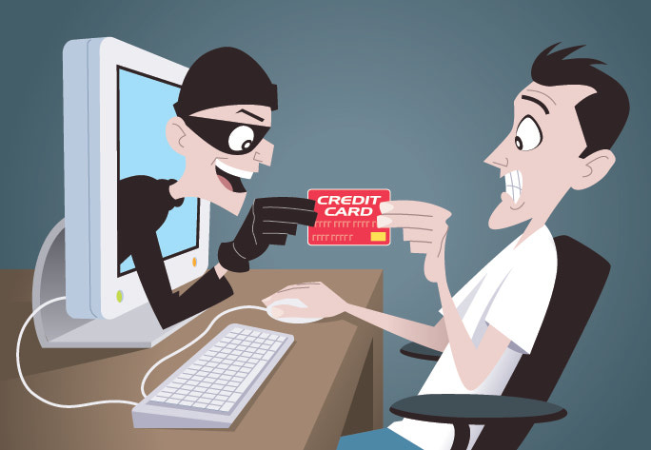
Сценарий 3:
Третий сценарий характерен для ситуаций, когда граждане продают какое либо имущество посредством электронных торговых площадок (например, KUFAR). Злоумышленники, под видом добросовестных покупателей, связываются с продавцами и узнают реквизиты платежной карты (номер и срок действия) с целью перевода предоплаты за реализуемый товар, но деньги на счет продавца так и не поступают. Затем, злоумышленники, под предлогом проверки баланса счета продавца, отправляют ссылку, якобы, на программное обеспечение банка. Продавец вводит в указанное программное обеспечение свои идентификационные сведения (имя пользователя и пароль), при этом данное программное обеспечение их «запоминает» и передает злоумышленникам, предоставляя, тем самым, доступ к карт-счету (по такому сценарию жительница г.Витебск не обнаружила на своем счету более 20 тысяч долларов США).
Ни при каких обстоятельствах не следует вводить идентификационные данные (имя пользователя и пароль) в стороннее программное обеспечение. Операции по карт-счету рекомендуется проводить только с использованием программного обеспечения, разработанного банком, обслуживающим платежную карту.
К банковской платежной карте следует относиться также ответственно, как и к собственному кошельку. Настоятельно не рекомендуется носить с собой заметки с указанием пин-кодов от платежных карт, наносить пин-код на саму платежную карту.
Не следует передавать карту третьим лицам, при использовании банкоматов и инфокиосках не забывайте забирать карту, ведь даже если злоумышленник не знает пин-код, бесконтактные карты позволяют проводить платежные операции лимитом до 20 рублей НБРБ без введения пин-кода.
Рассеянность одной из жительниц района привела к тому, что с ее карты было снято порядка 200 рублей, посредством бесконтактных платежей.
СОБЛЮДАЯ УКАЗАННЫЕ РЕКОМЕНДАЦИИ, ВЫ НЕ СТАНЕТЕ ЖЕРТВОЙ МОШЕННИКОВ И СОХРАНИТЕ СВОИ ДЕНЬГИ!

